

|  |
| --- |
|  |
| SERVIDOR DE DOMINIO:  PS ACTIVE DIRECTORY |
| Sistemas Operativos en Red  Juan Carlos Navidad García |



IMPLANTACIÓN DE SISTEMAS

JUAN CARLOS NAVIDAD GARCÍA

1. **Instalar el rol Servicios de dominio de Active Directory:**



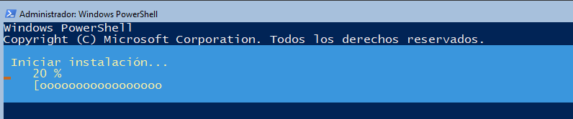

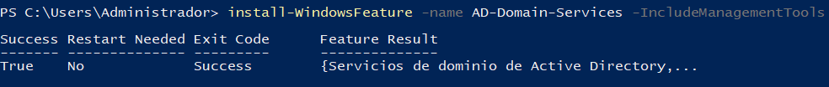

1. **Promocionar el servidor como controlador de dominio**

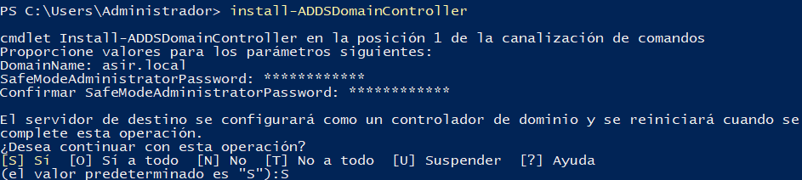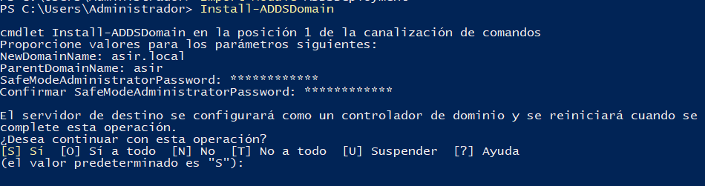

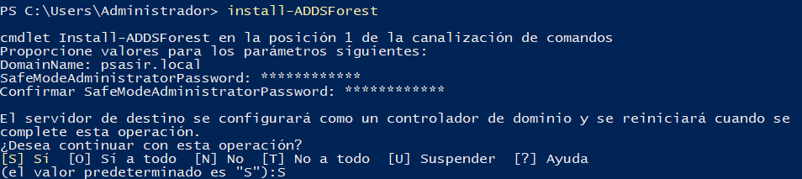

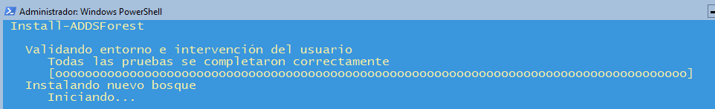

1. **Inicia el sistema y comprueba con sconfig que el sistema dispone de un dominio.**

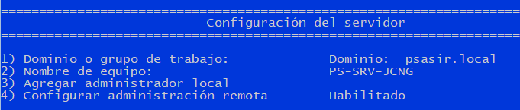

1. **Comprobaremos la estructura AD**



